ФОС - фонд оценочных средств (билеты и тесты к зачетам)

ФОС = КИМ + КОС

КИМ – контрольные измерительные материалы, где предусмотрено измерение уровня знаний и умений.

Содержание КИМ определяется на основе федерального государственного образовательного стандарта среднего общего образования (ФГОС СОО) (приказ Министерства образования и науки Российской Федерации от 17.05.2012 № 413 с изменениями, внесёнными приказами Министерства образования и науки Российской Федерации от 29.12.2014 № 1645, от 31.12.2015 № 1578, от 29.06.2017 № 613, приказами Министерства просвещения Российской Федерации от 24.09.2020 № 519, от 11.12.2020 № 712) с учётом примерной основной образовательной программы среднего общего образования (одобрена решением федерального учебно-методического объединения по общему образованию (протокол от 28.06.2016 № 2/16з)).

КОС – комплект оценочных средств, где результатом являются компетенции (общие и профессиональные), полученные в процессе освоения основной профессиональной образовательной программы.

Материалы составляются на основе рабочей программы учебного предмета, курса, дисциплины (модуля) образовательной программы и охватывают ее наиболее актуальные разделы и темы.

КИМы и КОСы разрабатываются преподавателем (преподавателями), ведущим (ведущими) учебный предмет, курс, дисциплину (модуль) образовательной программы, обсуждается на заседаниях цикловых методических комиссий и утверждается руководителем учебной части не позднее 01 сентября текущего учебного года.

До сведения обучающихся доводится перечень вопросов и практических задач, рекомендуемых для подготовки к промежуточной аттестации, содержание КИМов и КОСов до обучающихся не доводится. Можно выслать билеты и вопросы (без номеров), но не сам документ КИМ/КОС.

ВАЖНО: Титульный лист ОДИН, описание общее, а далее следуют билеты (тестовые задания) по порядку в нужном вам количестве.

Варианты:

- По билетам (как для экзаменов, так и для зачетов)
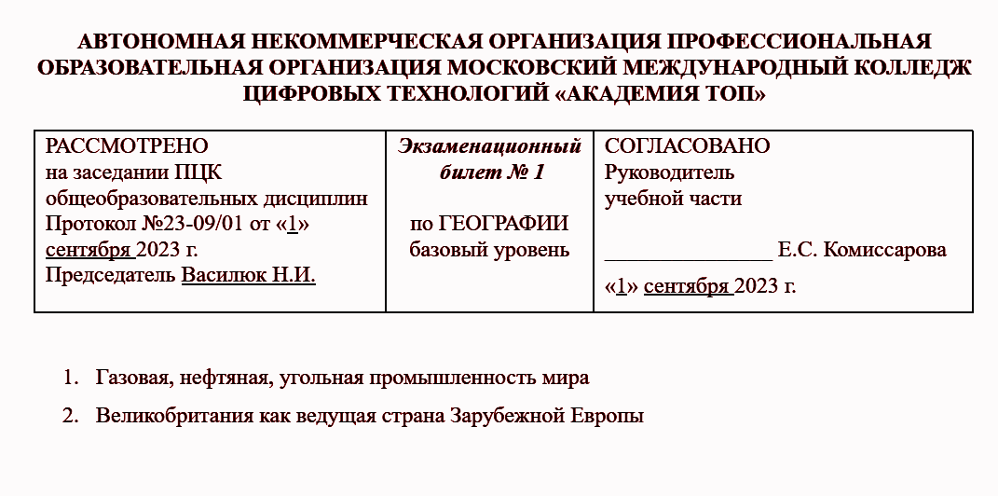

- Образец оформления билетов ФОС КИМ Оформление экзамена по билетам Пример Физика.docx

Сами билеты можно оформлять по две штуки на листе как в примере

- Тестовая форма (как для экзаменов, так и для зачетов) с ответом на бланках

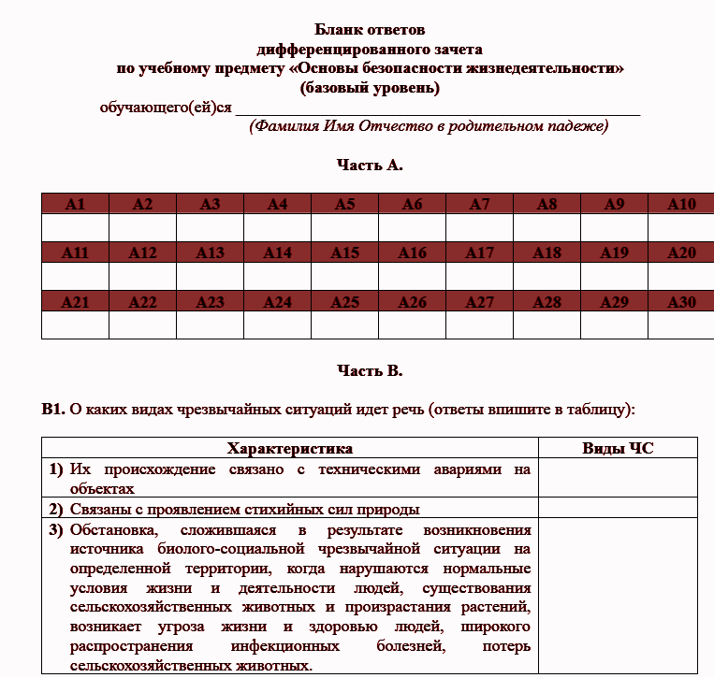

- Образец оформления письменной работы (тестовая форма)
ФОС КИМ Вопросы - Тестовая форма пример ОБЖ.docx

